**No.1【展開例】幼児期（接し方）　朝の育児**

**「朝の忙しい中で」**

＜ねらい＞

　　朝の忙しい子育ての場面で、親と子に分かれての役割演技をとおして、｢こんなやり方をすれば、イライラせずに解消できる｣｢こうしてみたら、手いっぱいのときにうまくいくかもしれない｣ということに気付いたり、情報交換したりすることができる。

＜準備するもの＞

　・ワークシート　（・ペープサート　・私のプチ改革（※））

|  |  |  |
| --- | --- | --- |
| 時間 | 進め方（発問等） | 留意点 |
| ３分 | ＜ねらいの確認＞  ・今日のテーマは「育児参加」です。幼児期の子供を育てているときに、手いっぱいで、イライラするような場面において、親としてどのように対処していけばうまくいくか、皆さんで一緒に考えたいと思います。 | ・初めに今回のテーマを示し、参加者にプログラムの目的を意識させる。  ・ファシリテーターは先生ではないので、自己開示をしながら一緒に考えるというスタンスをとる。  ・３つの約束（参加、尊重、守秘）の説明をする。 |
| １５ 分 | ＜アイスブレイク＞　例   1. 【全体で】バースデーチェーン   （しゃべらず、ジェスチャー等で誕生日順に円を作ります。）  　４人ずつに切って、４人グループに移動   1. 【グループで】チェーン自己紹介   （自分の名前と今日の昼食のメニューを簡単に言う。次の人は、お昼に○○を食べた△△さんの隣の□□、というように付け足して自分を紹介します。）   1. 【２人組で】たましいの握手   （「１～３まで」の好きな数を思い浮かべて、思い浮かべただけ同時に、握手をします。） | （アイスブレイクは、その場に合わせて選択）  ・初めは、座席は自由席とし、バースデーチェーンをする。円ができたら、答え合わせを行う。誕生日順で並べていたら大きな拍手で盛り上げる。途中、間違いがあったら笑顔で対応し、移動も認める。  ・「自分で作ってきたおにぎりを食べた○○です。」というような定型を示す。  ・数が同じだったときは、「イエーイ」とハイタッチを行い、数が違うときは「ありがとう」という。できれば全員が１回は数が同じになるまで行う。 |
| １５分 | ＜ワーク＞  ・エピソードを読み、場面を確認する。  ◇あなたがお母さん（お父さん）の立場だったら、だれにどうしますか。言いたいこと、やりたいことをメモしましょう。  ◇２人組になって、メモをもとにお母さん（お父さん）と子供に分かれて役割演技をしてみましょう。 | ・登場人物は幼児期のＡちゃん、Ｂちゃんとお母さん（お父さん）。  ・朝の忙しい時間に、お母さん（お父さん）はＢちゃんがなかなか言うことを聞いてくれず、Ａちゃんも遊んでばかり。  ・だんだんイライラしてきたお母さん（お父さん）は、ＡちゃんＢちゃんに、何と声をかけるか。  ・ワークシートにメモする。  ・じゃんけんで役割を決め、お母さん（お父さん）役はメモを参考に、その他の役はそれにアドリブで対応する。  ・１分間で役割を交代する。 |
|  | ◇役割演技をしてみて、感じたこと、気付いたことをメモしましょう。  ◇メモしたことをグループ内で順番に発表しましょう。  ◇グループの中でどんな感想が出ましたか？ | ・発表する順番は、司会者に一番近い人から時計回りで行う。  ・役割演技をした感想や他の参加者の感想から気付いたこと等を問いかける。 |
| １５  分 | ◇子育てをしていく中で、このようなに手いっぱいで、「イライラ」したり、「誰かに手伝ってもらいたい」と思ったりする場面に出会った経験はありますか。忙しい朝の育児で心がけていること、困ったことやうまくいったこと、工夫していることを思い出してメモしましょう。  ◇メモをもとにグループ内で順番に発表しましょう。  ◇どんな意見が出ましたか？ | ・子育てをしていく中で、「イライラ」したり「手伝ってもらいたい」と思ったりした経験を振り返る。  ・うまくいったことは他のメンバーの参考に、うまくいかなかったことは悩みの共有になる。また、うまくいかなかったことは、メンバーにどうすればうまくいくのかアドバイスをもらえるとよい。  ・子育てをしていく中で、｢こんなやり方をすれば、イライラを解消できる｣｢こうしてみたら、手いっぱいのときにうまくいくかもしれない｣ということに気付いたり、情報交換したりできればよい。  ・様々な意見を聞き、共感し、また視野を広げられるようにする。  ・子育てのイライラや忙しさを解消するアイディアが出たら、発表してもらい、参加者で共有する。 |
| ２分 | ＜ふりかえり＞  ◇みなさんの意見を聞いて気付いたことや、これから取り組みたいことを１つ書いてください。 | ・参加者が学んだこと、感じたことを尊重する。 |

※参考・・・「私のプチ改革」と題して あて名シール等に印刷・用意し、

　　　　　　　振り返りで使用するのも良い。（付箋を代用することもできます。）

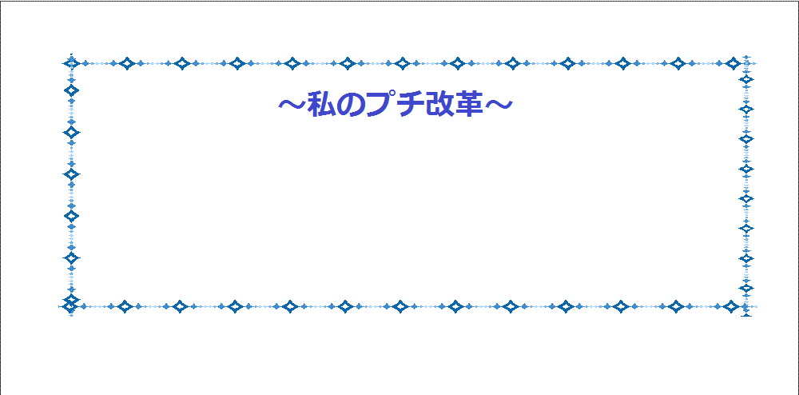

　　裏面がシールになっているので、いつも

　　目にする手帳等に貼ることもできます。

＜準備するもの＞

　・ワークシート　（・ペープサート　・私のプチ改革（※））